**МИНИСТЕРСТВО ЦИФРОВОГО РАЗВИТИЯ, СВЯЗИ И МАССОВЫХ КОММУНИКАЦИЙ РОССИЙСКОЙ ФЕДЕРАЦИИ**

ФЕДЕРАЛЬНОЕ ГОСУДАРСТВЕННОЕ БЮДЖЕТНОЕ ОБРАЗОВАТЕЛЬНОЕ УЧРЕЖДЕНИЕ ВЫСШЕГО ОБРАЗОВАНИЯ

**«САНКТ-ПЕТЕРБУРГСКИЙ ГОСУДАРСТВЕННЫЙ УНИВЕРСИТЕТ ТЕЛЕКОММУНИКАЦИЙ ИМ. ПРОФ. М.А. БОНЧ-БРУЕВИЧА»**

(СПбГУТ)

ФАКУЛЬТЕТ ИНФОРМАЦИОНЫХ ТЕХНОЛОГИЙ И ПРОГРАММНОЙ ИНЖЕНЕРИИ **(ИТПИ)**

Кафедра программной инженерии и вычислительной техники **(ПИиВТ)**

Дисциплина: «Базы данных»

Лабораторная работа №2.

**Тема: «Транзакции в MySQL»**

Выполнил:

  Студент группы ИКПИ-23

Харлова А.А.

Подпись ______________

Принял:

Дятлов Д.А.

Подпись ______________

2024 г.

**Цель работы:**

Научиться работать с транзакциями, использовать точки сохранения, поработали с подтверждением изменений.

**Постановка задачи:**

1. Создать или открыть ранее сохраненную базу данных «university» в программе-дизайнере **MySQL Workbench.**

2. В базе данных «university» создать таблицу «users» с полями (если она не существует):

**• id тип int – ключ (PK);**

**• name тип varchar, не нулевое (NN);**

**• d_id тип int.**

3. Заполнить таблицу «users» произвольными записями - 5 строк.

4. Сохранить созданную в программе-дизайнере схему базы данных на локальный компьютер.

5. Запустить генерацию базы данных на сервере MySQL. (Пункт меню: Database->Forward Engineer. В опциях необходимо поставить галки напротив пунктов DROP Objects Before Each CREATE Object и Generate INSERT Statements for Tables).

6. Подключиться к базе данных MySQL через терминал (mysql –u root –p).

7. Активизировать базу данных «university» (use).

8. В командной строке выполнить следующую последовательность команд (в черновике результаты вывода записывать под заголовком: «Откат транзакции, обрыв связи с базой данных»):

• **SET AUTOCOMMIT=0;**

**• SELECT * FROM users; (результаты вывода записать в черновик)**

**• START TRANSACTION;**

**• SAVEPOINT sve_point;**

**• DELETE FROM users;**

**• SELECT * FROM users; (результаты вывода записать в черновик);**

**• ROLLBACK TO SAVEPOINT sve_point;**

**• SELECT * FROM users; (результаты вывода записать в черновик);**

**• DELETE FROM users;**

**• SELECT * FROM users; (результаты вывода записать в черновик);**

**• exit; (окно клиента mysql должно закрыться)**

9. Подключиться к базе данных MySQL через терминал (mysql –u root –p).

10. Активизировать базу данных «university» (use).

11. В командной строке выполнить следующую последовательность команд:

• **SET AUTOCOMMIT=0;**

**• SELECT * FROM users; (результаты вывода записать в черновик)**

12. В командной строке выполнить следующую последовательность команд (в черновике результаты вывода записывать под заголовком: «Подтверждение транзакции и обрыв связи с базой данных»):

**• START TRANSACTION;**

**• INSERT INTO users (id, name, d_id) VALUES (100, ‘Antonio’, 1);**

**• COMMIT;**

**• SELECT * FROM users; (результаты вывода записать в черновик);**

**• exit;**

13. Подключиться к базе данных MySQL через терминал (mysql –u root –p).

14. Активизировать базу данных «university» (use).

15. В командной строке выполнить SELECT * FROM users; (результаты вывода записать в черновик)

**Ход работы:**

1. Подключиться к базе данных MySQL через терминал (mysql –u root –p).
2. . Активизировать базу данных.

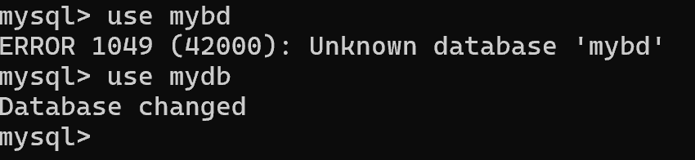

1. Откат транзакции, обрыв связи с базой данных.

**SET AUTOCOMMIT=0;**

**SELECT * FROM users;**

**START TRANSACTION;**

**SAVEPOINT sve_point;**

**DELETE FROM users;**

**SELECT * FROM users;**

**ROLLBACK TO SAVEPOINT sve_point;**

**SELECT * FROM users;**

**DELETE FROM users;**

**SELECT * FROM users;**

**exit;**

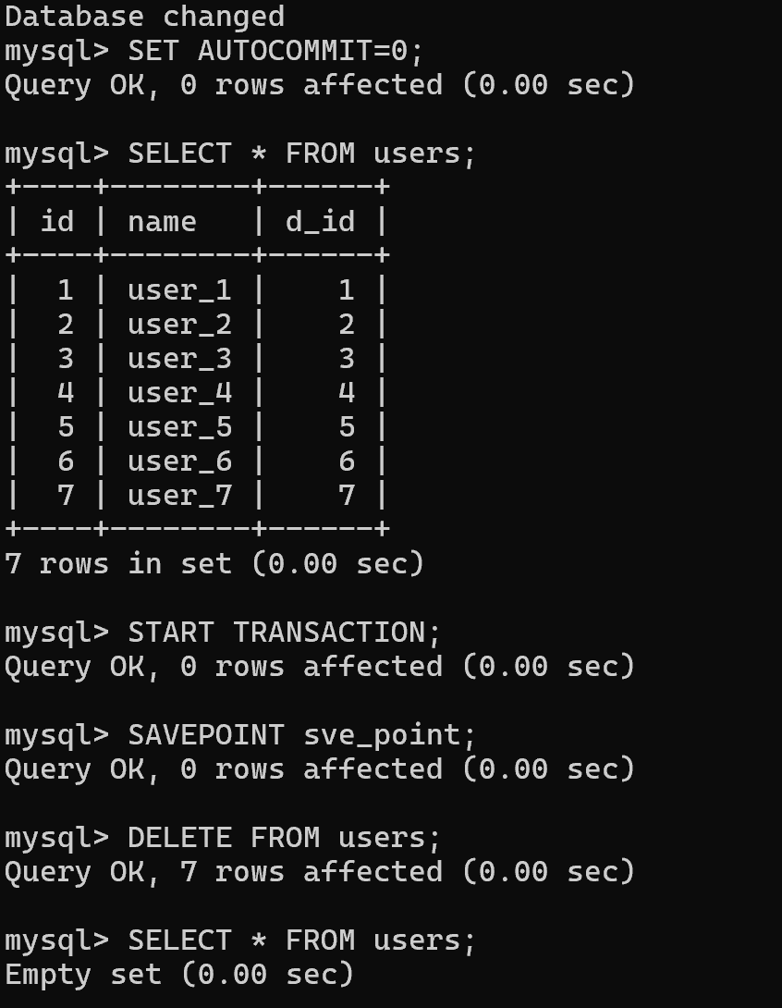

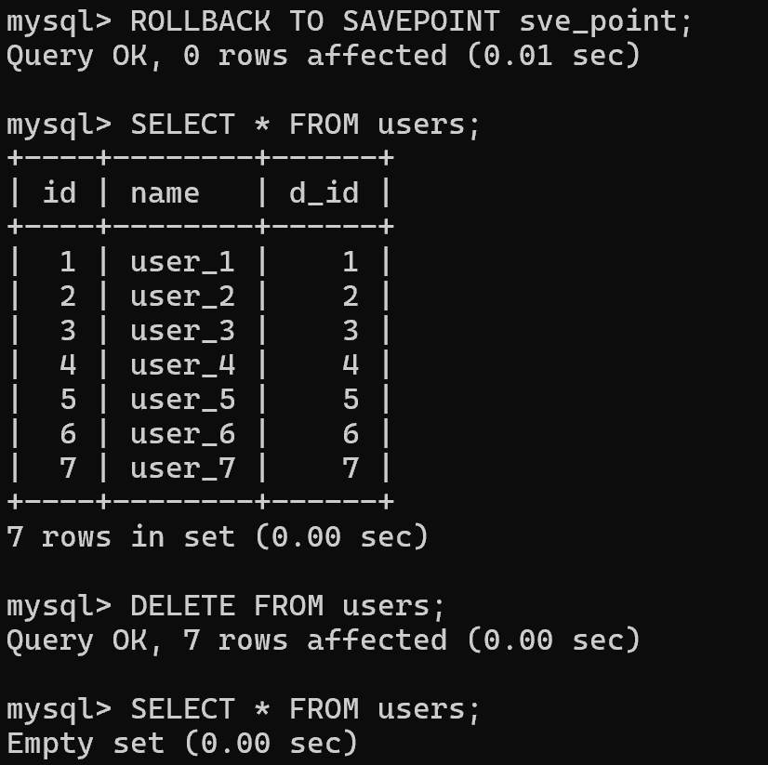

1. В командной строке выполнить следующую последовательность команд.

**SET AUTOCOMMIT=0;**

**SELECT * FROM users;**

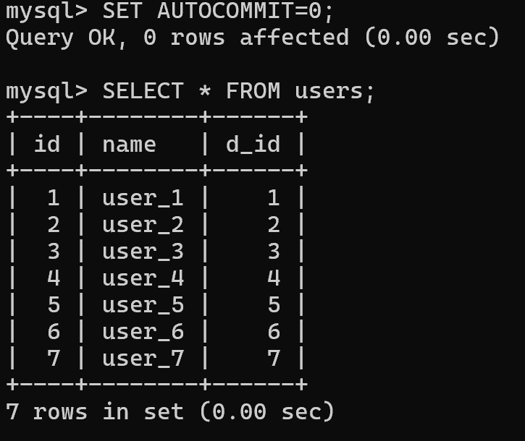

1. Подтверждение транзакции и обрыв связи с базой данных.

**START TRANSACTION;**

**INSERT INTO users (id, name, d_id) VALUES (100, ‘Antonio’, 1);**

**COMMIT;**

**SELECT * FROM users;**

**exit;**

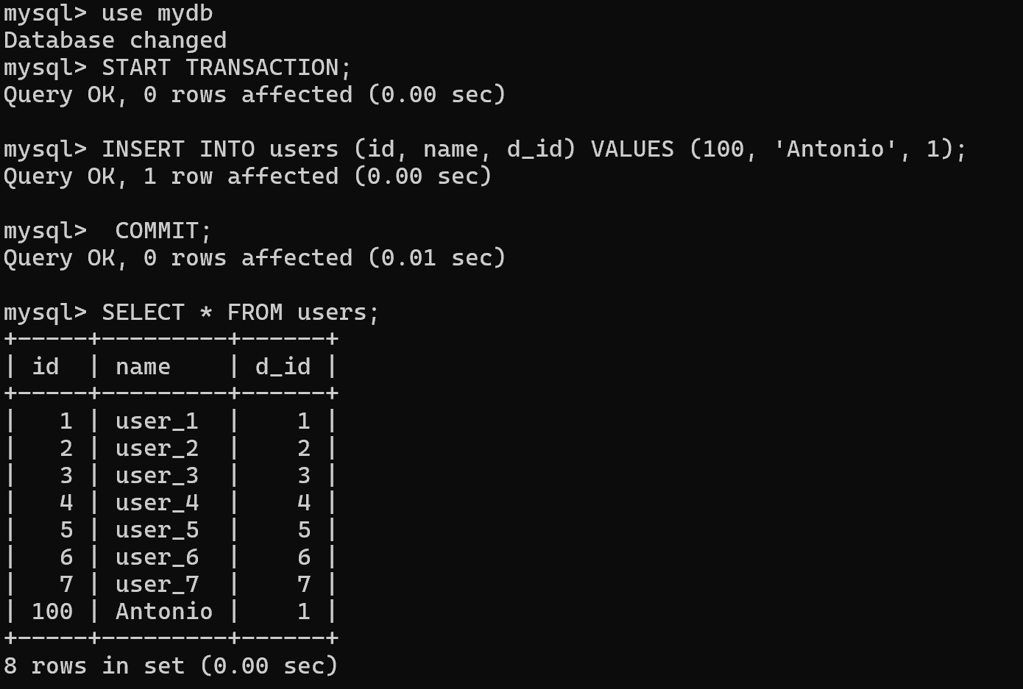

1. В командной строке выполнить:

**SELECT * FROM users;**

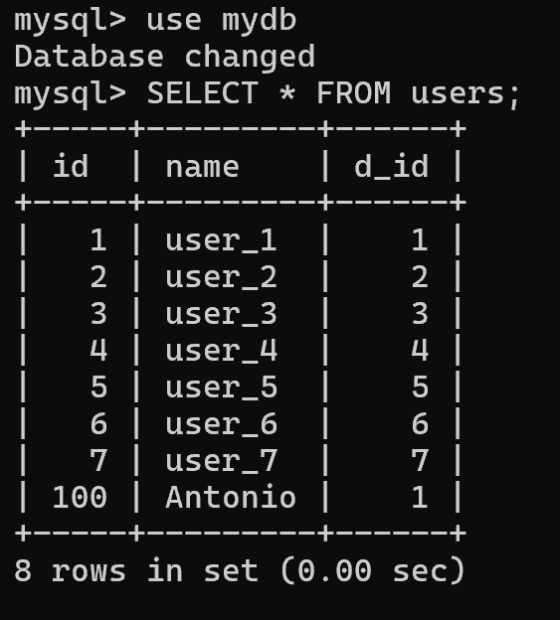

**Вывод:**

Мы научились работать с транзакциями, использовать точки сохранения, поработали с подтверждением изменений.